Участие в работе методических объединений
Наименование мероприятия | Наименование учреждения | Кол-во часов | Дата | Вид получаемого документа
Вебинар «Зимние игровые песенки для дошкольников» | Клуб музыкального развития детей «Талантошка» | 2 часа | 04.12. 2020 | Сертификат  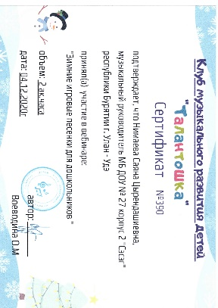
Мастер-класс в условиях стажировочной площадки республиканского конкурса «Минии хугжэм им. А. Андреева» | ОО «Ассоциация учителей музыки и музыкальных руководителей Республики Бурятия Педагогическая лаборатория «Struna» |  | 23-24 марта 2020 | Благодарственное письмо  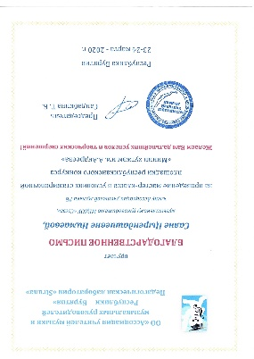
Вебинар «Весенние игровые песенки для детей» | Клуб музыкального развития детей «Талантошка» | 2 часа | 29.01. 2021 | Сертификат  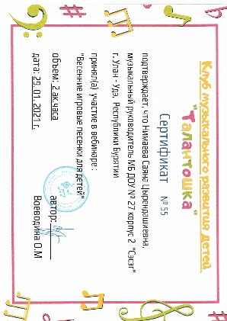
Семинар «Актуальные вопросы современного музыкального образования» | ФГБОУ ВО «Бурятский государственный университет имени Доржи Банзарова» РОО АПИ педагогический институт  Кафедра филологического и художественно-эстетического образования | 6 часов | 25.10.2022 | Сертификат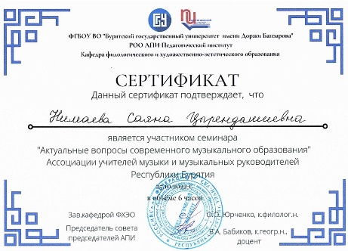
V всероссийская научно-педагогическая конференция «Современное дошкольное образование: теория и практика» с публикацией в сборнике материалов конференции научно-методической работы. | Образовательный центр Градиент + |  | 21.10.  2022 | Сертификат  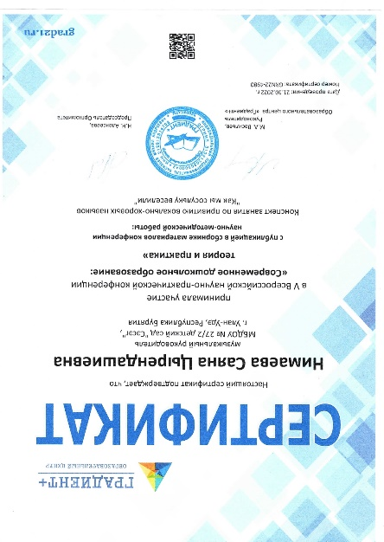
VIII межрегиональный фестиваль «Дошкольное образование 21 века-педагогические инициативы, диалог, сотрудничество» | ГАУ ДПО РБ «Бурятский республиканский институт образовательной политики» |  | 2023 | Сертификат  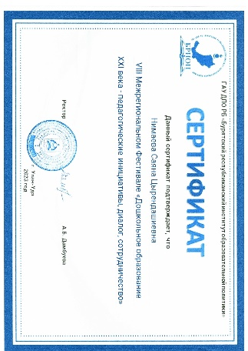
Республиканский практический онлайн – семинар «Духовно-нравственное воспитание детей дошкольного и младшего школьного возраста» | ГАУ ДПО РБ «Бурятский республиканский институт образовательной политики» |  | 14.04.2023 | Сертификат  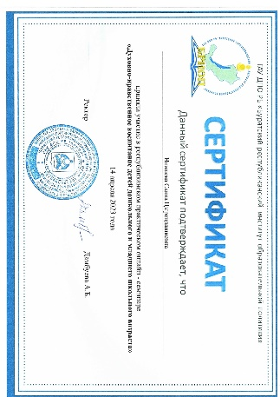
Доклад «Нетрадиционные формы проведения праздников в детском саду» | Администрация г. Улан – Удэ  Комитет по образованию |  | 2023 | Благодарность  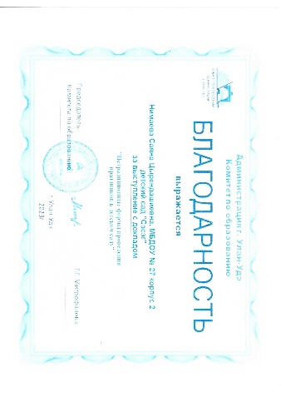
Республиканский семинар для воспитателей ДОУ «Инновационные методы и технологии в музейной педагогике» | Комитет по образованию  Администрации г. Улан – Удэ |  | 28.09.  2023 | Диплом за активное участие  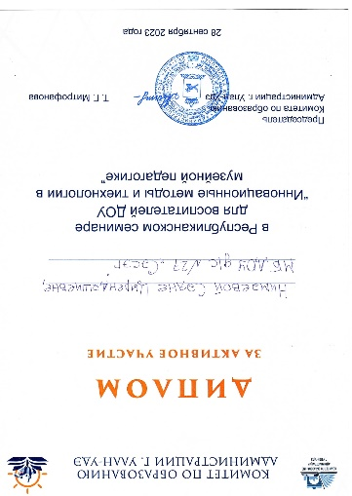
Семинар «Региональный компонент и инновационные игровые технологии в музыкальном воспитании детей дошкольного возраста» | МУ «Комитет по образованию Администрации г. Улан - Удэ» МАДОУ детский сад № 64 «Колокольчик» | 6 часов | Ноябрь 2023 | Сертификат  